同功能的产品有扩展如下型号
产品型号 | 产品功能 | 输出定义 | 供电 | 生产状态 | 备注
PCB80063 | 1TYPC+1HDMI+3USB+功放+50PIN -TTL | 50PIN-TTL | DC12V | 2023年2月1日 | AT070TN92,同定义的液晶屏，背光电压支持8-28V
PCB800862 | 1TYPC+1HDMI+3USB+功放+LVDS30PIN+LVDS 40PIN | 1，LVDS-30PIN  双通道标准定义 | DC12V | 2023年2月1日 | 标准30PIN双通道LVDS针座
PCB800860 | 1TYPC+1HDMI+3USB+功放+EDP/30PIN+EDP/40PIN+LVDS 40PIN | EDP屏-30PIN  ----------------------  EDP 40PIN  ------------------------  LVDS-40PIN(1CH-8BIT)  ---------------------- | DC12V | 2023年2月1日 | EDP标准30PIN定义，最大支持1920X1080  -----------------------  EDP 40PIN-EDP 2560*1440  -------------------------  LVDS 40PIN,参考B101EW05,最大分辨率,1366*768  -------------------------
PCB800666  便捷式驱动板  厚度只有TYPEC的厚度 | 1TYPC+1HDMI+3USB+功放+EDP/30PIN+EDP/40PIN+LVDS 40PIN | EDP屏-30PIN  ----------------------  EDP 40PIN  ------------------------ | PD电源 | 2023年3月中批量 | EDP标准30PIN定义，最大支持1920X1080  -----------------------  EDP 40PIN-EDP 2560*1440  -------------------------

TYPEC驱动板系列规格书
产品名称 PCB-800860
文件编号 TYT20230116
供应商：香港天宇朗通科技有限公司
地址：深圳华强北
中国电子科技大厦B座8098
文件级别 公共文件
发布日期2023-01-16

产品说明：
本产品外观尺寸99*66MM*8MM
本驱动板使用主控IC，SIXTHHD-HD12
1,本驱动板适应12V标准电压输入，最低12V输入，最高不超过15V的供电，超出规定电压会有损坏电路板和元件的危险，请仔细确认电源输入电压
2.1 3路USB信号输出，二个扩展为标准的USB座，一个是内置1.25的6P座，并支持3.3V和5V电压选择，可当做触摸用，USB输入需要使用TYPEC座
2.2 支持HDMI信号输入，为HDMI1.4
2.3 支持一路TYPEC信号输入，可以支持电脑和手机等终端，且仅支持5V供电输出，可给手机反向充电，最大1A,
2.4 DC12V输入座，内径DC内芯为2.1
2.5 耳机座为音频输出，可以使用普通耳机功连接外部功放设备
2.6 支持按键加遥控器全功能操作,采用1.25-10P定义
2.7 升级使用HDMI口
2.8，功放输出双声道，间距为1.25-4P定义
2.9 液晶屏接口为EDP30PIN+EDP40PIN+LVDS40PIN定义的三接口，需要通过软件升级确认输出接口
3.1，功率的功率为2X2W
3.2,本驱动板，HDMI和TYPEC，自动识别，自动转换，以后接入的信号为准，
3.3，本驱动板可以支持
EDP 30PIN支持EDP的1920X1200以下分辨率
EDP 40PIN支持2560X1440以下分辨率
LVDS 40PIN定义支持1CH-6BIT或8BIT的通用液晶屏定义，分辨率支持1366*768以下的液晶屏
3.4 本驱动板采用全贴片式元件，生产设计标准工业级，出货标准为民用级，相关工作温度需要自己测试
2 接口功能说明
位号 | 功能说明 | 备注
JA2 | 耳机座 | 耳机座
JP2 | 电源输入 | 10-16V，推荐12V电源
JU11 | USB扩展 | 根据手机或电脑参数可以扩展，U盘，键盘，鼠标等设备，
JU13 | USB扩展 | 根据手机或电脑参数可以扩展，U盘，键盘，鼠标等设备，
JH2 | HDMI输入 | HDMI MINI座1.4
JD2 | TYPEC 输入 | 信号输入，可接PC，手机等
JU1 | 触摸屏内置扩展 | 含3.3V 5V二个电压
JK2 | 按键，遥控，LED指示灯接口 | KEY IN
CNA2 | 音频输出，接喇叭 | 支持8欧/4欧/10W
JU10 | EDP30PIN定义 | 参见说明
JL5 | EDP40PIN定义 | 参见说明
JL6 | LVDS40PIN定义 | 参见说明

PCB800860产品实物图片
产品顶层图片
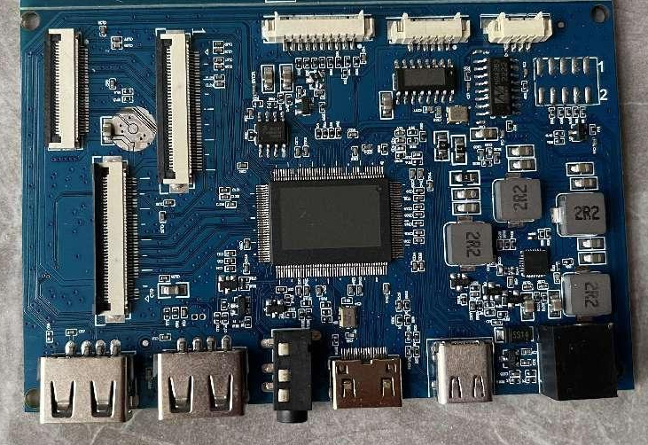

产品底层图片
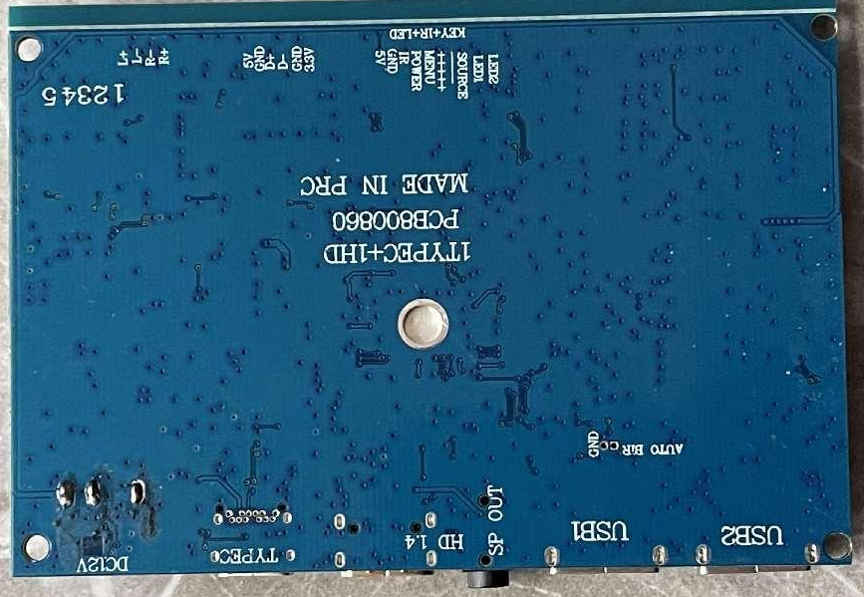
产品功能说明图片
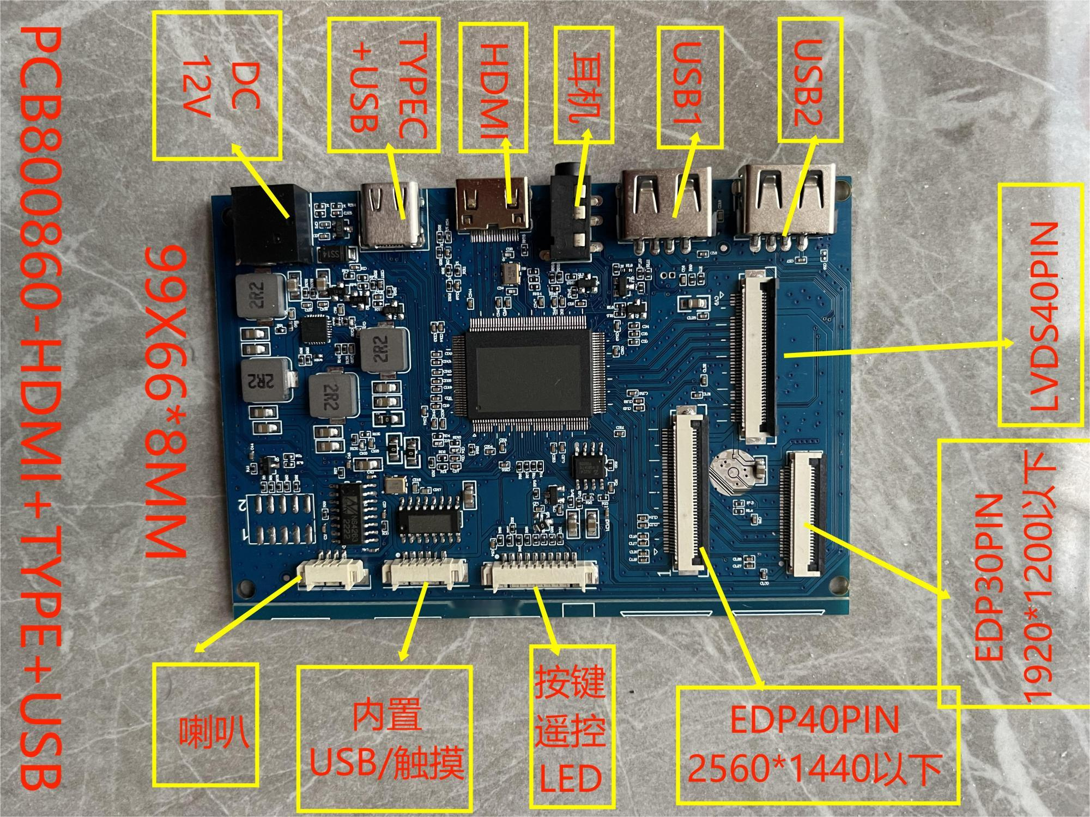

6产品尺寸图（此尺寸图后续更新）
参见CAD尺寸图
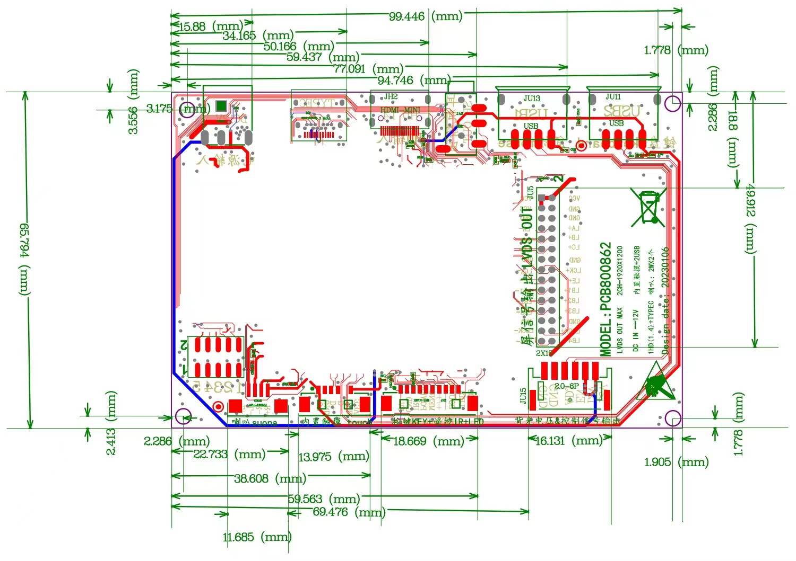

7接口功能详细说明
7.1
JK2 按键板，遥控器输入接口
序号 | 定义 | 说明
1 | IR-VCC | 遥控接收器供电，实为5V
2 | GND | 地
3 | IR | 遥控输入
4 | POWER | 开关机功能
5 | MENU | 菜单
6 | + | 音量+亮度快捷键
7 | _ | 音量+亮度快捷键
8 | EXIT | 返回+信号转换
9 | LED-R | LED指示灯
10 | LED-G | LED指示灯
CNA2-喇叭接口
1 | LOUT+ | 左声道 输出1
2 | LOUT- | 左声道 输出1
3 | ROUT+ | 右声道 输出2
4 | LOUT- | 右声道 输出2
JA2,标准的3.5耳机座，可作为信号输出用
MINI-HDMI 接口--JH2
1 | HDMI标准接口 | 标准线材可用
TYPEC信号 接口--JD2
1 | TYPEC-24PIN标准接口 | 请使用全功能线材，  充电线或数据线无法使用
DC12V输入 接口--JP2
1 | DC12V输入口 | 内径为2.0或2.1

USB1-JU13 只有使用TYPEC时扩展有效，可接键盘，鼠标，U盘，有线游戏手柄等，视频手机或电脑使用
4 | 5V | 5V OUT
3 | D- | USB数据
2 | D+ | USB数据
1 | GND | GND

USB2-JU11 只有使用TYPEC时扩展有效，可接键盘，鼠标，U盘，有线游戏手柄等，视频手机或电脑使用
4 | 5V | 5V OUT
3 | D- | USB数据
2 | D+ | USB数据
1 | GND | GND

lvds40pin定义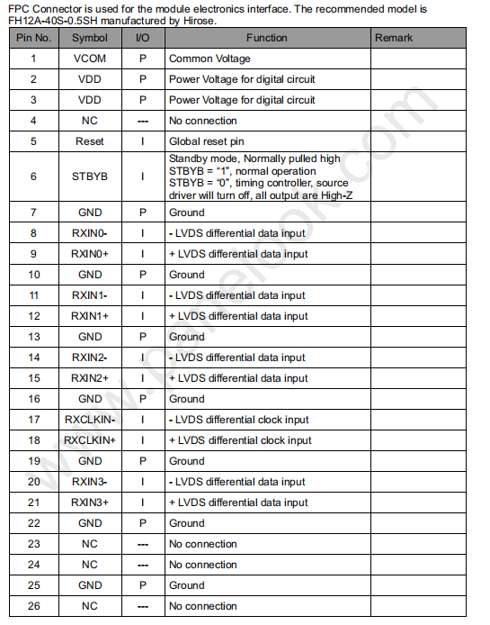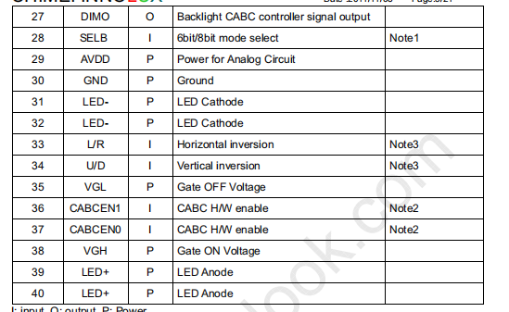
EDP 30PIN定义如下
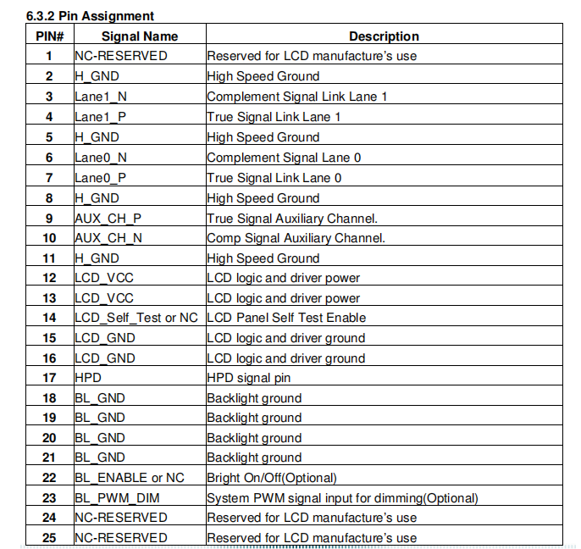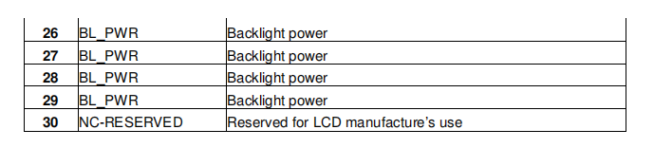

EDP40PIN定义如下

JU1--内置触摸接口定义 只有使用TYPEC时扩展有效，可接键盘，鼠标，U盘，有线游戏手柄等，视频手机或电脑使用
1 | 5V | 触摸供电5V
2 | GND | 地
3 | D+ | USB信号
4 | d- | USB信号
5 | NC | 空
6 | 3.3 | 触摸供电3.3V

8 运输，存储，使用要求
1，不要重压和弯折变形
2，防静电和水
3，相对湿度，小于80%
4, 使用温度 -1-度--+60度
5，使用湿度0-+40度
本驱动板可使用遥控器图片（选配） 不含电池，需要当地购买

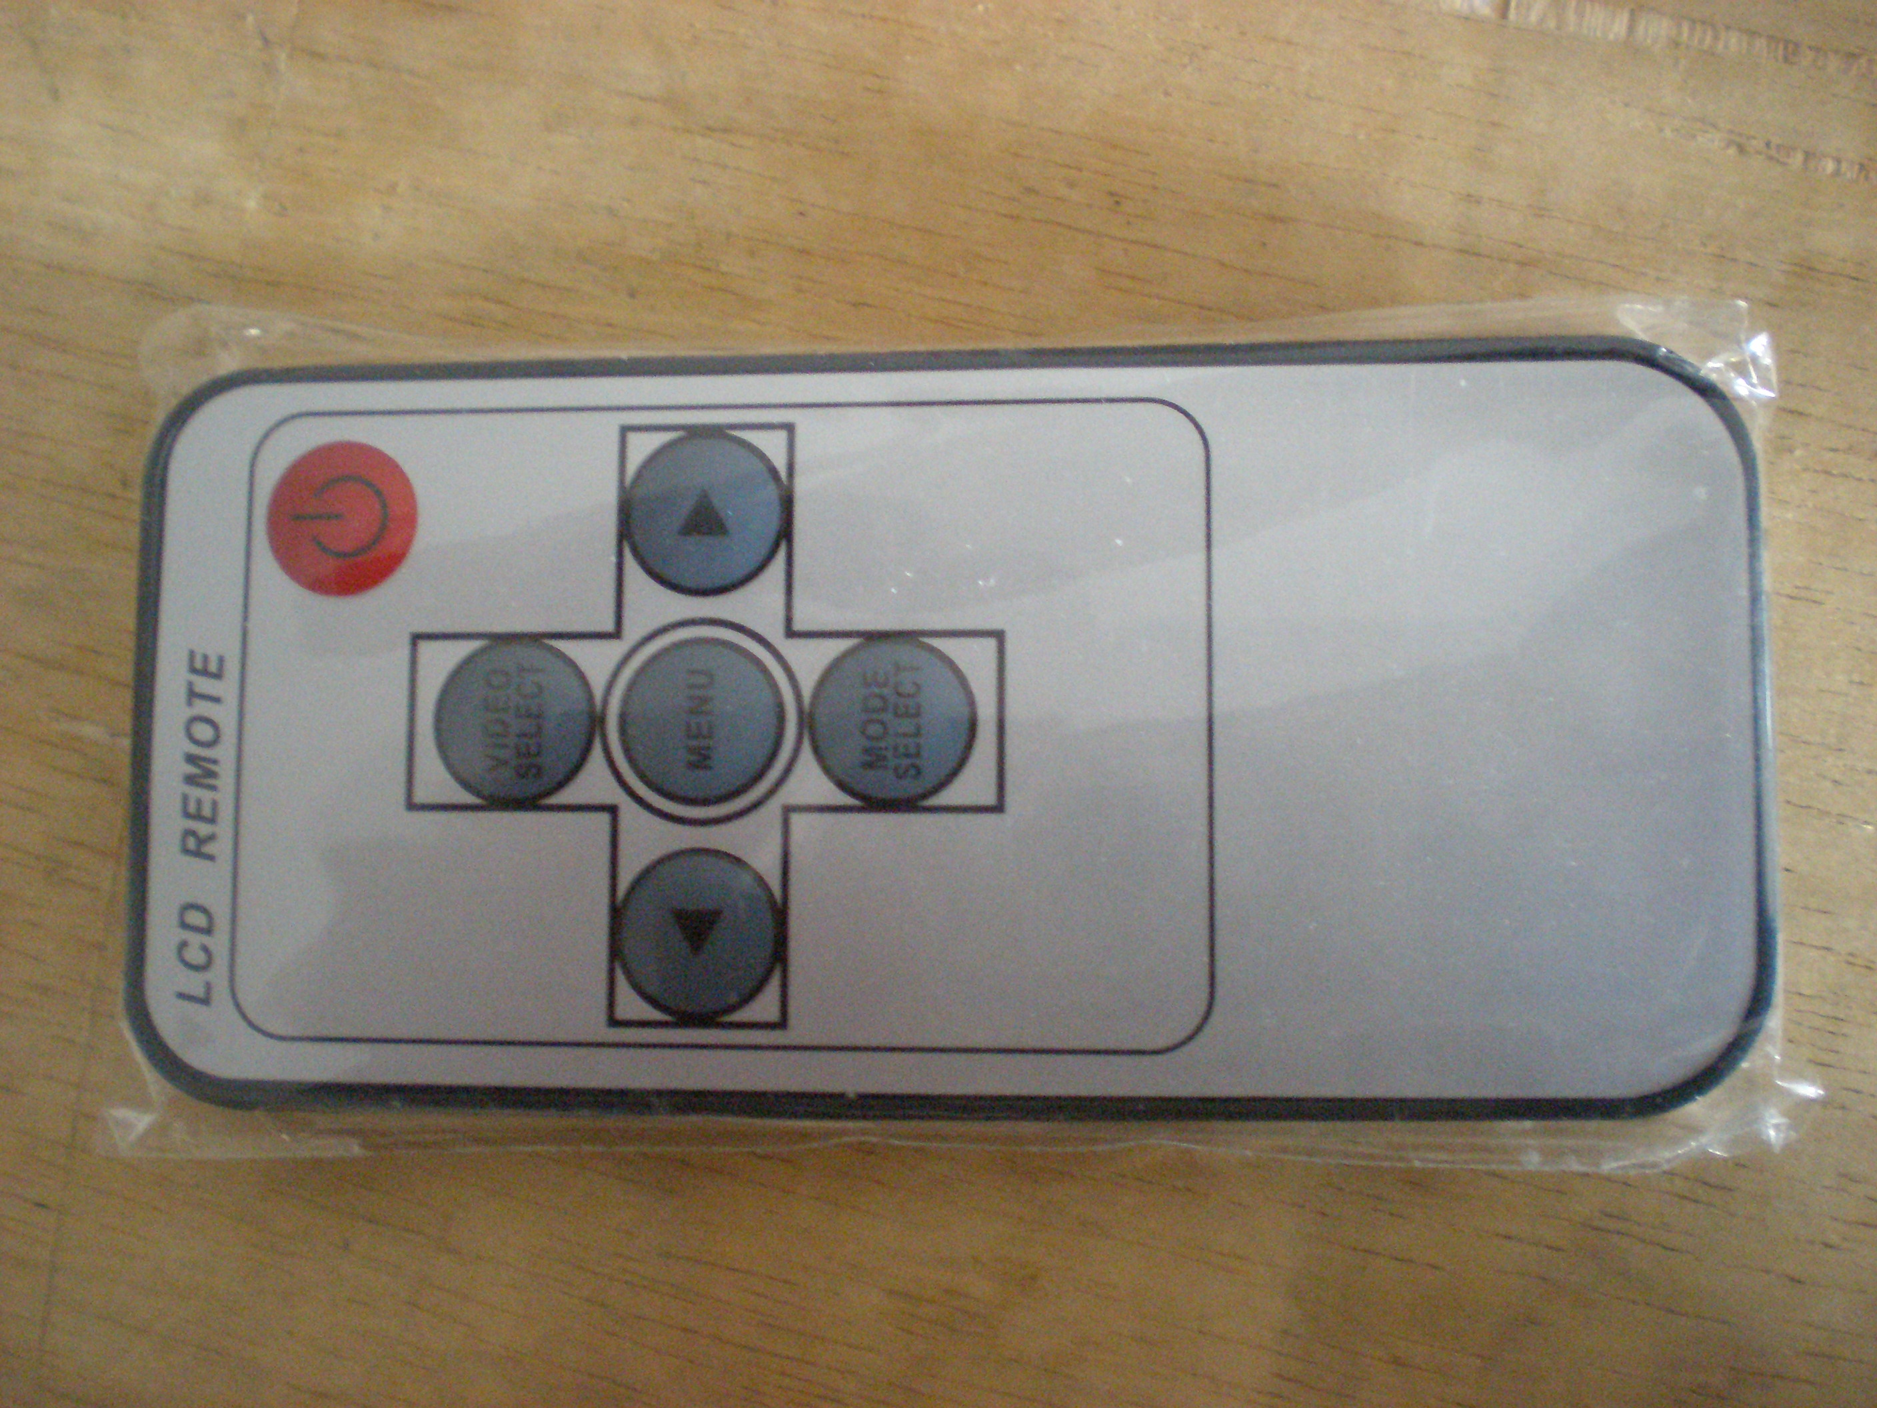
本驱动板配套的按键板，-PCB800023如下
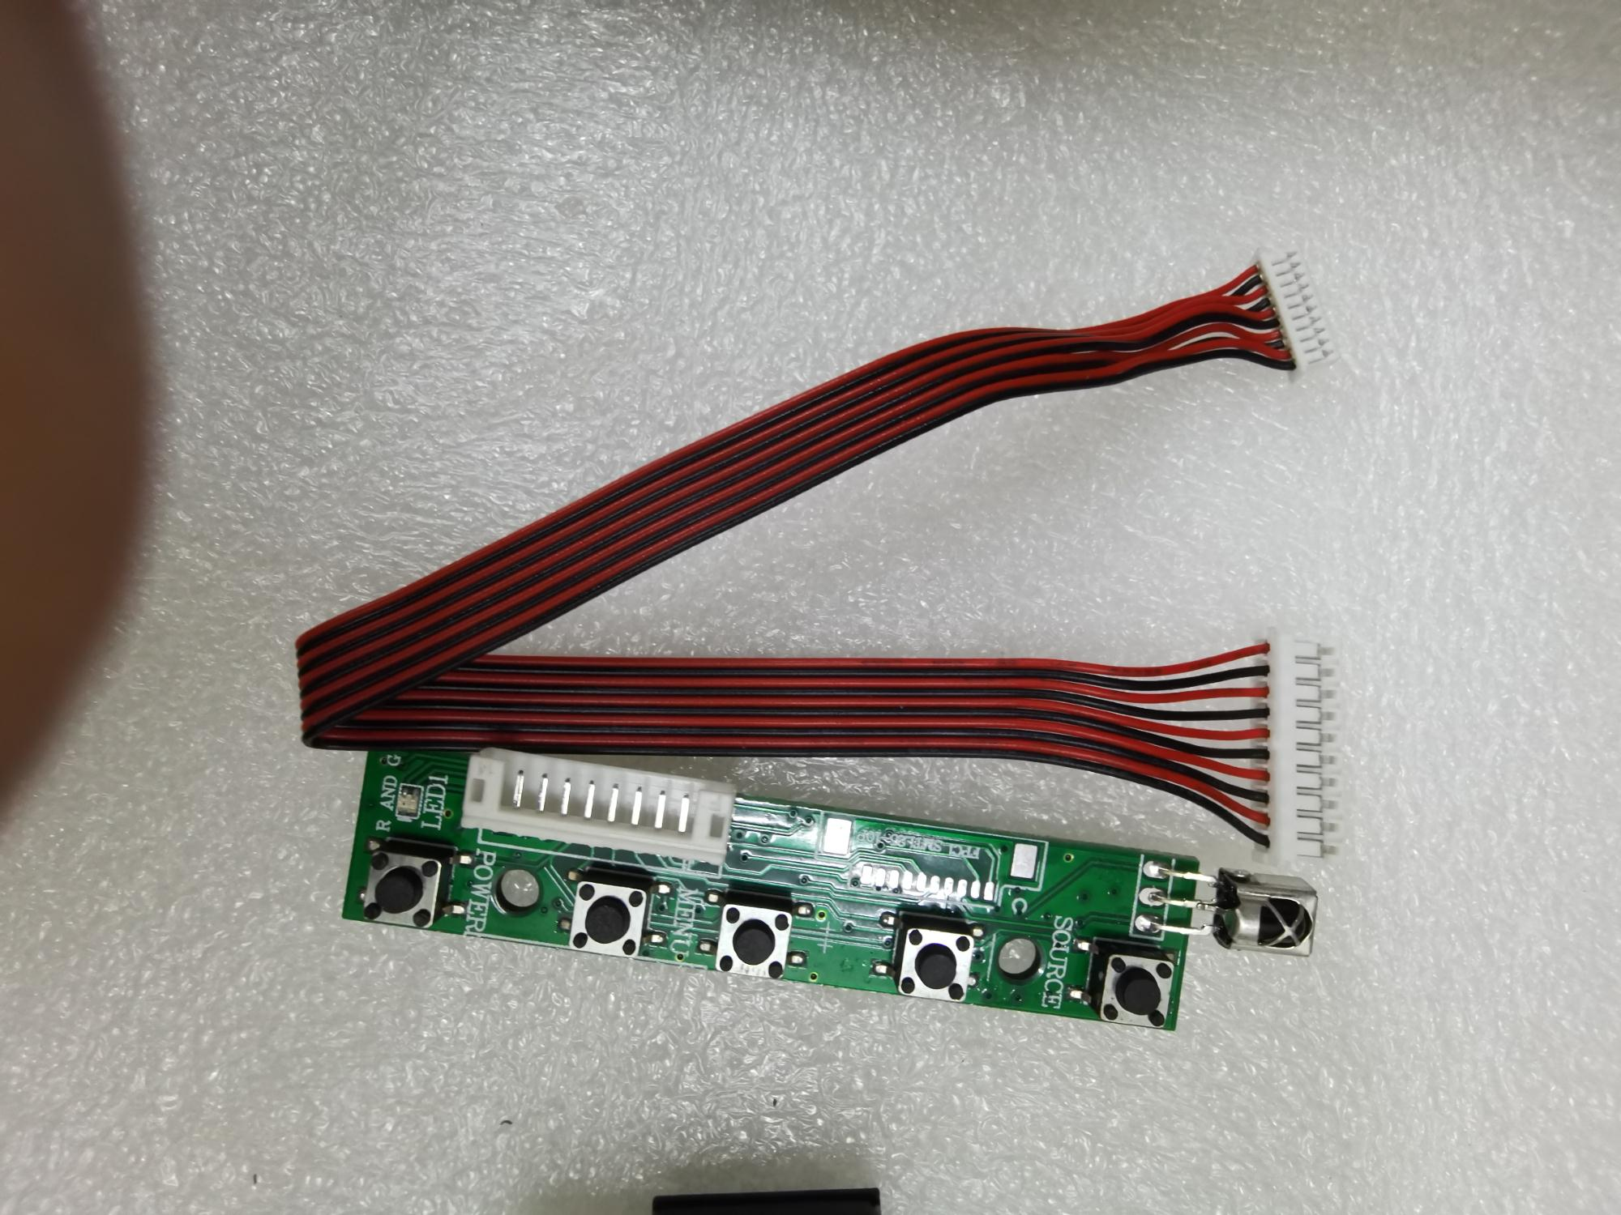
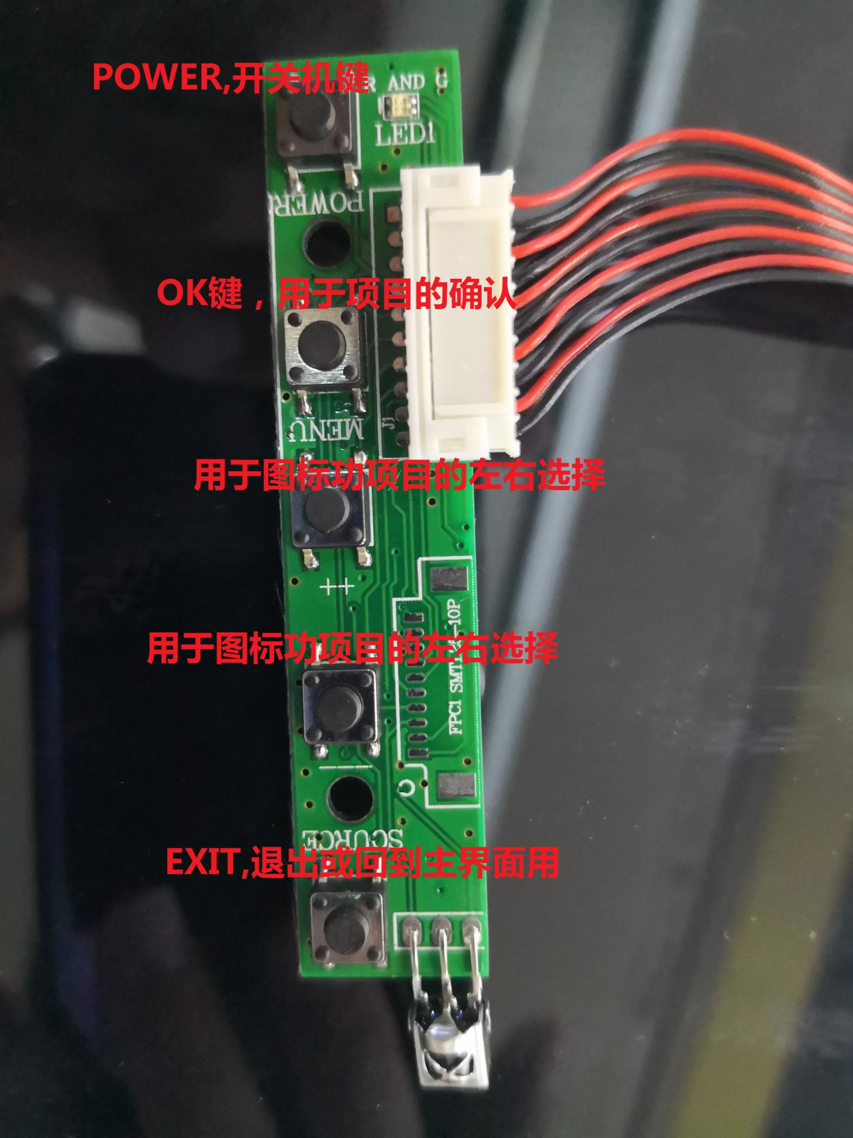

按键板的使用功能相关说明
- POWER,用于开关机用
- 按键板MENU,同遥控器的MENU键功能相同，安卓投屏时做图像放大和还原功能，
- +键同遥控器的 左键的功能相同

- -键，同遥控器的右键功能相同
- SOURCE,同遥控器的 EXIT键功能相同

